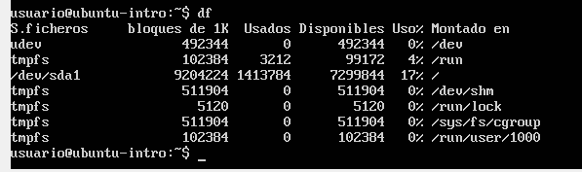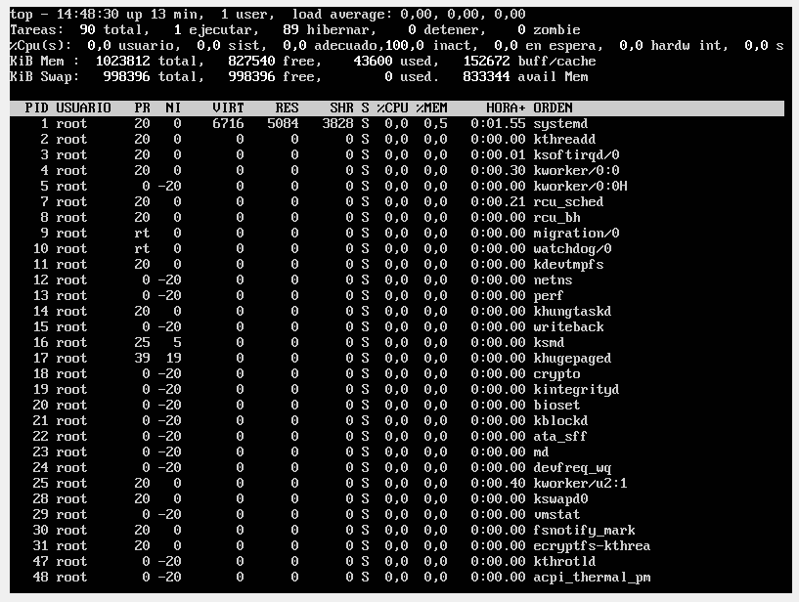

En la primer captura vemos el commando df, lo que hace es comprobar el espacio en disco en Linux. Df significa Disk FIlesystem. Al ejecutar el comando vemos por columnas por defecto: S.ficheros, bloques de 1k, usados, disponibles, uso% y montado en.

En la segunda captura vemos el comando top, el cual muestra un resumen del estado denuestro sistema y la lista de procesos que se están ejecutando. Vemos cosas como el tiempo de actividad y carga media del sistema, las tareas, los estados de la cpu, la memoria física, la memoria virtual, entre otras.